铁路车站级安全评估方法研究
摘 要：针对既有评估指标体系针对性不强、权重主观性较强、风险随运营阶段演化刻画不足的问题，构建“组合赋权—动态变权—模糊综合评价—BP神经网络”四阶段串联的车站级安全评估方法：以故障树分析与风险矩阵筛选风险因素，建立涵盖人员、设备、环境、安全管理4个维度、25项指标的指标体系；经AHP-熵权组合赋权、指数型变权修正与模糊综合评价降维后，由BP神经网络输出综合评分。某高铁大型车站2022—2024年36个月的实证显示，综合评分均值78.6分（较安全），由76.2分升至81.0分，并识别出10项关键风险因素；2019—2021年独立样本回测中，评分与月度安全事件数的相关系数为−0.80（p<0.001），15位专家评审的一致率为86.7%（Kappa=0.82），5个同类型车站的评分呈可区分梯度，表明该方法可用于车站安全管理的量化决策。
关键词：铁路车站；安全评估；组合赋权；动态变权；模糊综合评价；BP神经网络
Abstract: Railway stations are critical nodes of the railway transport network, and their safety affects passengers’ lives and property as well as the continuity of operations. To address the limited pertinence of existing indicator systems, the strong subjectivity of weighting and the insufficient characterization of risk evolution across operating stages, a four-stage serial assessment method is developed, integrating combination weighting, dynamic variable weighting, fuzzy comprehensive evaluation and a back-propagation (BP) neural network. Risk factors are identified by fault tree analysis and screened with a risk matrix; a three-level indicator system with 25 indicators across four dimensions — personnel, equipment, environment and safety management — is weighted by combining the analytic hierarchy process with the entropy weight method; an exponential variable-weight function adapts the weights to operating stages, and fuzzy comprehensive evaluation reduces dimensionality before the BP network produces the composite score. For a large high-speed railway station over 36 months (2022–2024), the average score is 78.6 at the “relatively safe” level, rising from 76.2 to 81.0, with ten key risk factors identified; a back-test on an independent 2019–2021 sample gives a correlation of −0.80 (p<0.001) with monthly safety events, expert agreement is 86.7% (Kappa = 0.82), and five comparable stations show a distinguishable gradient.
Keywords: Railway Station; Safety Assessment; Combination Weighting; Dynamic Variable Weighting; Fuzzy Comprehensive Evaluation; BP Neural Network

1 引言
铁路车站是客流与作业最密集的运输节点，其安全状况直接关系国计民生[1]。随着高速铁路网络大规模运营，车站规模与旅客吞吐量持续攀升，安全管理压力显著上升；铁路应急管理重在事前预防，系统化评估正是这一链条的起点[2]。新一代信息技术的应用既为量化评估提供了数据基础，也带来网络空间防护的新风险[3]。
在评估方法上，AHP与模糊综合评价的组合最为经典：尹灵珍以AHP定权、熵权法修正，建立了高铁大型客运站风险评估模型[4]，但权重仍偏重专家经验；周荣喜等将ANP与BP神经网络结合[5]，客观性提高而对样本要求较高；胡启洲等提出基于主成分分析的动态诊断模型，增强了评估的实时性[6]。指标体系多围绕人、机、环、管四维展开[7]；常建鹏等基于前景理论构建了应急预案评估体系[8]，李曼等梳理了风险演化研究的动态特性[9]。但面向车站场景的专门研究仍少，覆盖的风险类型有限。
综上，现有研究尚存四方面不足：面向车站的系统性框架较少，多由线路或系统层面移植；多源异构数据的特征挖掘与指标取数关系不清；偏重静态评估，对春运、暑汛等阶段演化刻画不足；指标与运营实际适配性有待提升。为此，本文依次开展数据特征分析、指标体系构建、模型开发与实证验证。

2 车站数据特征与安全风险识别

2.1 车站数据特征分析
铁路车站在运营过程中产生海量多源异构数据，厘清其来源、类型与内在规律是构建评估方法的前提。从来源看，车站数据可归纳为旅客服务数据、列车运行数据、设备运行数据、环境监测数据与安全管理数据五类[10]；从形态看，包含视频、图像、音频、曲线与文本等结构化、半结构化与非结构化数据，异构程度高，难以直接在同一量纲下比较[10]。这一特征决定了评估方法必须先完成“多源数据—统一指标”的映射，再进入综合计算。
从时空特征看，车站数据兼具时序性与空间性。时序性表现为客流在日、周、年三个尺度上呈规律性波动，春运、暑运等特殊时期特征突出，设备性能则随使用时长逐渐劣化，二者共同构成评分的周期性起伏[11]；空间性表现为数据与车站物理位置强相关，进站口、安检口、检票口、站台等节点易形成客流瓶颈，同类设备故障亦呈空间聚集[12]。从数据质量看，各采集系统独立建设、口径不一，数据存在不同程度的缺失、噪声与不一致，须经清洗与规范化处理方可用于指标计算[13]。因此，车站级评估既要完成多源融合与量纲统一，也要保留时序信息以刻画动态变化、保留空间信息以识别薄弱节点。

2.2 安全风险识别与筛选
在数据特征分析的基础上，采用故障树分析法（FTA）识别可能导致车站安全事故的风险因素。参照基于FTA-AHP的铁路安全风险综合评估方法，先明确目标风险事件（旅客伤害、列车作业事故、火灾爆炸、设备失效等），自上而下逐层分解为中间事件与基本事件，构建故障树模型，再对基本原因事件归类去重，避免同一风险在多个指标中重复计权[14]。结合案例车站的运营实际，将识别结果归并为人员、设备、环境、管理四大类风险因素，与系统安全工程的人-机-环-管理论相衔接。
在此基础上采用风险矩阵法，由车站安全管理人员与技术人员从发生概率与后果严重度两个维度对候选因素逐项评分，剔除发生概率低且后果轻微的因素，保留需重点管控的高风险因素作为指标层来源。这样既保证指标体系覆盖主要风险路径，又将指标数量控制在可稳定取数、可逐月计算的范围内，为3.2节的指标设计提供直接依据。

3 车站级安全评估方法构建

3.1 评估指标体系构建原则
指标体系是评估方法的核心载体，其质量直接决定评估结果的可信度。本研究遵循系统性、科学性、可操作性、动态性、可比性与独立性六项原则。系统性要求指标覆盖人-机-环-管各要素，形成“目标层—准则层—指标层”的三级结构，避免维度缺失；科学性要求指标定义明确、有理论或实证依据，权重确定兼顾主观经验与客观数据；可操作性要求数据可从既有系统稳定获取、计算方法成熟、数量适中；动态性要求指标能适应客流模式、设备状态与管理水平的变化，不因阶段差异而失效；可比性要求口径统一，支持车站内部的纵向比较与车站之间的横向比较；独立性要求同层指标尽量相互独立，避免信息冗余与重复计权。六项原则相互约束，指标设计实质上是在系统性与可操作性之间寻求平衡。

3.2 评估指标体系设计
指标体系采用三级架构：目标层为车站安全综合评估指数；准则层为人员安全、设备安全、环境安全、安全管理四个维度，对应系统安全工程中的人-机-环-管理论[7]；指标层为各准则下的具体指标，共25项，均由2.2节风险矩阵筛选所得的高风险因素转化而来，并在4.1节逐一对应到数据来源，保证每项指标可稳定取数。
（1）人员安全（6项）：旅客密度指数、旅客违规行为发生率、工作人员持证上岗率、工作人员安全培训覆盖率、工作人员应急处置能力评分、关键岗位人员配备充足率。
（2）设备安全（7项）：信号系统完好率、供电系统故障率、电梯扶梯运行可靠度、消防系统功能完备率、站台门系统故障频次、安检设备检测准确率、关键设备维护保养及时率。
（3）环境安全（6项）：车站空气质量指数、噪声水平达标率、照明系统照度合格率、极端天气预警响应率、地质灾害监测预警覆盖率、火灾隐患识别及时率。
（4）安全管理（6项）：安全管理制度完备率、隐患排查整改完成率、安全投入保障率、应急预案演练频次、安全信息传递及时率、安全事故发生率。
上述指标中，旅客密度指数、噪声水平达标率、供电系统故障率、站台门系统故障频次与安全事故发生率为逆向指标，其余为正向指标，标准化时按式(9)、式(10)分别处理。
权重确定采用AHP与熵权法组合赋权。AHP通过两两比较构造判断矩阵，按式(1)求最大特征值及对应特征向量，按式(2)作一致性检验，CR<0.1时认为判断矩阵具有满意一致性，特征向量归一化后即为主观权重；熵权法依据指标数据的离散程度确定客观权重，按式(3)、式(4)计算，其中p为第i个样本第j项指标的比重；两者按式(5)线性组合，组合系数α由最小偏差准则确定，本研究取α=0.60。与单一赋权相比，组合赋权既保留专家对指标相对重要性的判断，又通过数据离散程度抑制纯主观赋权的随意性[15]。准则层组合权重见表1。
$A_{k}w_{k}=λ_{max}w_{k}$ (1)
$CR=\frac{CI}{RI}=\frac{λ_{max}−n}{\left(n−1\right)RI}$ (2)
$e_{j}=−\frac{1}{lnn}\sum_{i=1}^{n}{p_{ij}lnp_{ij}}$ (3)
$w_{j}^{″}=\frac{1−e_{j}}{\sum_{k=1}^{m}{\left(1−e_{k}\right)}}$ (4)
$w_{j}=αw_{j}′+\left(1−α\right)w_{j}^{″}$ (5)
表1 准则层组合权重与一致性检验结果
准则层 | 指标数 | AHP权重 | 熵权 | 组合权重
人员安全 | 6 | 0.3368 | 0.2129 | 0.2872
设备安全 | 7 | 0.1685 | 0.2676 | 0.2081
环境安全 | 6 | 0.2244 | 0.2176 | 0.2217
安全管理 | 6 | 0.2703 | 0.3019 | 0.2830
合 计 | 25 | 1.0000 | 1.0000 | 1.0000

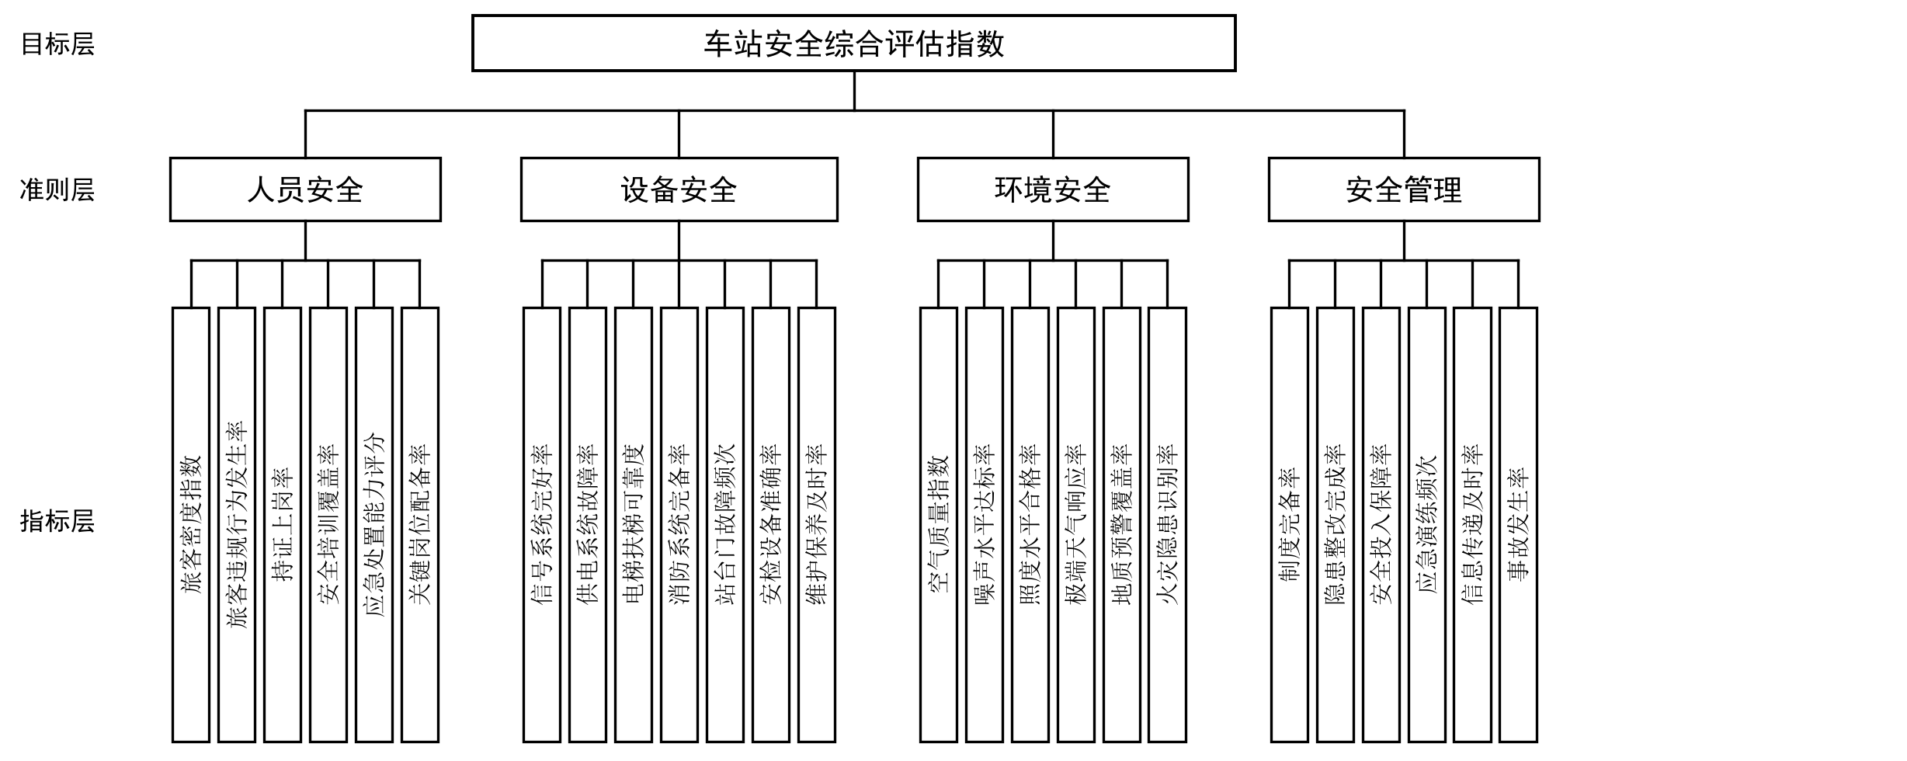
图1 车站级安全评估指标体系层次结构图

3.3 评估模型构建
模型由组合赋权、动态变权、模糊综合评价与BP神经网络四个阶段串联构成，总体架构如图2所示。组合赋权已在3.2节完成，以下依次说明其余三个阶段。
（1）动态变权。车站运营具有明显的阶段特征，同一指标在不同阶段的风险含义并不相同。定义运营阶段集合P={日常期，春运/暑运期，特殊活动期}，由领域专家按1—5标度对第p阶段第j项指标给出风险敏感度s，归一化后按式(6)对基础权重作指数型修正。
$w_{pj}^{\sim }=\frac{w_{j}s_{pj}^{θ}}{\sum_{k=1}^{m}{w_{k}s_{pk}^{θ}}}$ (6)
式中：w~为第p阶段第j项指标的变权权重；θ≥0为变权强度系数，θ=0时退化为固定权重，θ越大则权重随阶段敏感度的差异越显著。本研究取θ=0.5。以春运期为例，人员安全类指标因客流强度激增、拥挤风险上升而敏感度最高（1.283），经式(6)修正后其权重由0.2872上调至0.3257，安全管理与环境安全类权重相应下调，准则层权重变化见表2。该机制实现了“短板维度自动加权”，可避免固定权重在特殊时期稀释关键风险，其效果与4.2节春运期间人员安全评分回落的观测相互印证。
表2 动态变权前后准则层权重对比（以春运期为例）
准则层 | 组合权重 | 风险敏感度 | 变权后权重 | 变化幅度/%
人员安全 | 0.2872 | 1.283 | 0.3257 | +13.4
设备安全 | 0.2081 | 0.946 | 0.2027 | −2.6
环境安全 | 0.2217 | 0.983 | 0.2201 | −0.7
安全管理 | 0.2830 | 0.788 | 0.2515 | −11.1
合 计 | 1.0000 | — | 1.0000 | —

（2）模糊综合评价。安全状态的边界本身具有模糊性，“较安全”与“安全”之间并不存在可精确判定的分界。设因素集U为25项三级指标，评语集V={安全，较安全，一般，较危险，危险}，权重集取动态变权结果。按分段线性隶属函数（正向指标用升半梯形、逆向指标用降半梯形）计算各指标对各评语等级的隶属度，构建单因素评判矩阵R，再按式(7)作模糊合成，得到准则层评分向量；同理逐级向上合成，得到目标层的模糊评价结果。
$B_{p}=W_{p}^{\sim }∘R_{p}=\left(b_{p1},b_{p2},⋯,b_{p5}\right)$ (7)
式中：“∘”为模糊合成算子，本研究采用加权平均型M(·,+)算子，以保留全部指标信息、避免最大最小算子造成的过度截断；b为准则层对第k个评语等级的隶属度。
（3）BP神经网络。模糊综合评价给出的是准则层评分，四者与综合评分之间并非简单线性叠加：设备维度与人员维度可能相互补偿，环境维度在极端天气下则呈阈值型影响。以4个准则层评分构成输入向量，以安全综合评分为输出，构建单隐层BP网络，按式(8)完成非线性映射。
$y=f_{2}\left(\sum_{j=1}^{h}{v_{j}f_{1}\left(\sum_{i=1}^{4}{w_{ji}x_{i}+b_{j}}\right)}+c\right)$ (8)
式中：f1、f2分别为隐含层与输出层激活函数，前者取tansig、后者取purelin；w、v为连接权；b、c为偏置。网络隐含层节点数经试算确定为8，采用Levenberg-Marquardt算法训练，并以早停与L2正则化抑制过拟合。
（4）模型选型说明。本研究比较了AHP、ANP与熵权法后，考虑本文指标间以并列关系为主、递阶反馈关系有限，选择AHP-熵权组合赋权作为基础权重方法；云模型等不确定性刻画工具可进一步提升隶属度建模精度[16]，但其参数标定对样本量要求较高，本研究将其列为后续工作。
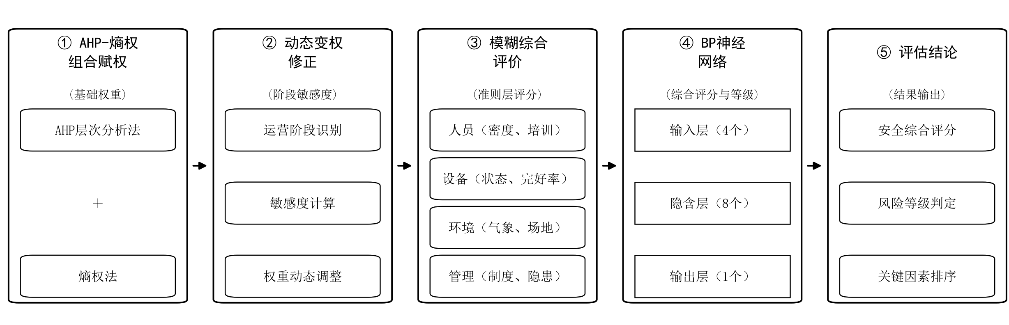
图2 车站级安全评估模型结构图

4 车站安全评估实证研究

4.1 数据来源与预处理
选取中原地区某高铁大型车站（以下简称“案例车站”）作为实证对象。该站为区域铁路枢纽，日均发送旅客约10万人次，兼具旅客流量大、人员密度高、空间结构复杂、设备系统精密等特征，在高铁大型客运站中具有较好的代表性。
（1）数据来源。收集案例车站2022年1月至2024年12月共36个月的多源异构运营数据。在前述五类运营数据的基础上，另引入历史安全事件台账作为独立的模型验证真值来源，合计六类，如表3所示。其中前五类参与25项指标计算，第六类仅用于样本外回测、不进入模型输入，以保证验证的独立性。
表3 案例车站多源数据来源与用途
序号 | 数据类别 | 采集系统 | 时间粒度 | 主要用途（对应指标示例）
1 | 旅客服务数据 | 客票系统、闸机、监控 | 小时/日 | 旅客密度指数、旅客违规行为发生率
2 | 列车运行数据 | 运输调度指挥系统 | 列/日 | 列车作业干扰、到发线运用冲突
3 | 设备运行数据 | 设备监控与运维系统 | 日/月 | 信号、供电、消防、站台门等设备指标
4 | 环境监测数据 | 防灾安全监控系统 | 小时/日 | 空气质量、噪声、照度、气象类指标
5 | 安全管理数据 | 安全管理系统 | 月 | 培训覆盖率、隐患整改率、演练频次
6 | 历史事件数据 | 安全事件台账 | 月 | 模型验证真值（不参与指标计算）

（2）数据预处理。其一，数据清洗，剔除传感器故障与传输中断造成的空值与明显离群点，对缺失率低于5%的数据采用线性插值或同期均值填充；其二，指标计算与无量纲化，按3.2节指标定义将原始数据换算为25项指标值，对正向、逆向指标分别按式(9)、式(10)作极差标准化，得到[0,1]区间的标准值；其三，样本构造，以月为评估单元形成36个样本。标准化所用极值均取自2022—2024年建模期数据并在回测中保持不变，以避免引入未来信息。
$x_{ij}^{′}=\frac{x_{ij}−x_{min}}{x_{max}−x_{min}}$ (9)
$x_{ij}^{′}=\frac{x_{max}−x_{ij}}{x_{max}−x_{min}}$ (10)
（3）样本边界说明。36个样本对BP神经网络而言属小样本。本研究一方面以早停、L2正则化与5折交叉验证抑制过拟合，另一方面在结构上由模糊综合评价先行将25维指标降维为4个准则层评分，压缩网络输入维度，从建模策略上降低小样本带来的方差风险。

4.2 评估结果分析与验证
（1）综合评分与维度评分。36个月的安全综合评分平均值为78.6分（满分100分），整体处于“较安全”等级。各维度评分均值分别为：人员安全75.1分、设备安全82.8分、环境安全79.6分、安全管理78.3分。以表2变权修正后的权重对四个维度加权所得为78.4分，与网络输出78.6分仅差0.2分，说明网络在维度层面主要学习到准线性映射，未出现偏离加权结果的异常放大，可作为模型内部一致性的旁证。设备安全评分相对较高，反映近年来车站设施设备现代化水平的提升；人员安全评分相对偏低，表明人员因素仍是安全管理的薄弱环节。
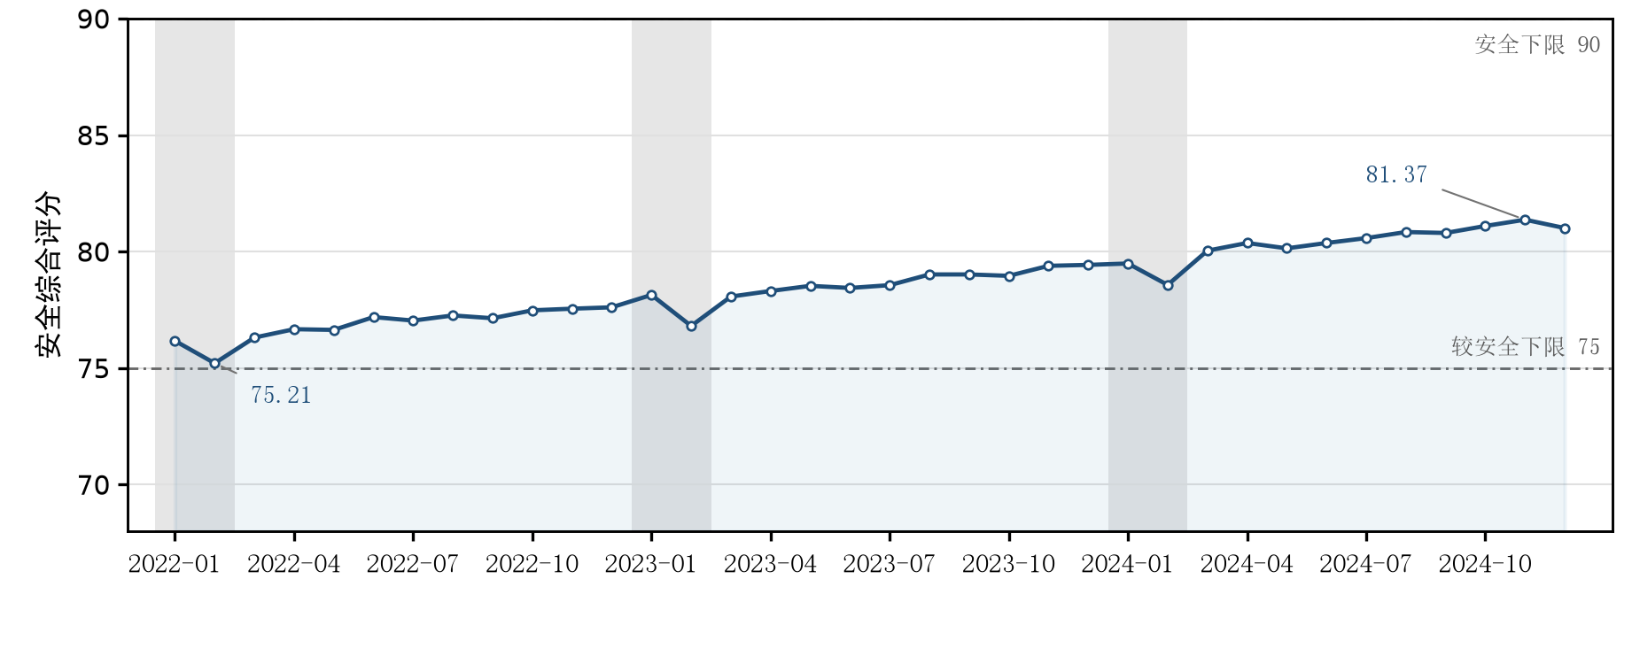
图3 案例车站36个月安全综合评分时序（注：灰底纹为春运窗口；评分为百分制；数据来源为案例车站2022—2024年月度运营数据）
（2）风险等级判定与时序波动。采用五级标准：安全[90,100]、较安全[75,90)、一般[60,75)、较危险[45,60)、危险[0,45)。三年间综合评分始终落在“较安全”区间，未出现整体降级；阶段性波动集中于每年1—2月的春运窗口，三年2月均为当年低谷，综合评分分别为75.21、76.81、78.57分。其中2023年2月人员安全评分降至71.97分，该维度单独落入“一般”等级，经变权加权后综合评分为76.6分，仍处“较安全”区间下沿；2024年2月人员安全评分73.57分，同样单独落入“一般”等级。相比之下，2024年夏季汛期（7—8月）环境安全评分为81.56分与81.34分，未出现明显下降。可见风险波动主要源于春运客流高峰对人员维度的冲击，模型能够捕捉其方向与量级。
（3）关键风险因素识别。采用权重扰动法开展敏感性分析：对每项指标权重在±20%范围内扰动，记录综合评分的变化幅度并排序。识别出影响最大的10项指标，依次为旅客密度指数、工作人员应急处置能力评分、消防系统功能完备率、隐患排查整改完成率、电梯扶梯运行可靠度、工作人员安全培训覆盖率、极端天气预警响应率、信号系统完好率、应急预案演练频次、安全事故发生率。旅客密度指数居首，反映人员密集场所特有的拥挤踩踏风险是大型高铁车站面临的首要安全威胁；人员类指标在前10项中占4项，与人员安全维度评分偏低的结论相互印证。
（4）时序变化趋势。36个月序列呈平稳上升态势（图3、图4）：综合评分由2022年1月的76.17分升至2024年12月的81.01分，年均增长约1.6分，2024年11月达到峰值81.37分，2022年2月为谷值75.21分。分维度看，人员安全与安全管理提升最快（年均1.8分），设备安全次之（年均1.5分），环境安全相对缓慢（年均1.3分）；按表2变权权重折算的加权年均增幅为1.6分，与总体增幅一致，说明各维度改善的贡献结构与权重设定基本吻合。设备安全全程高于其他维度，人员安全全程最低，与（1）中的均值排序一致。
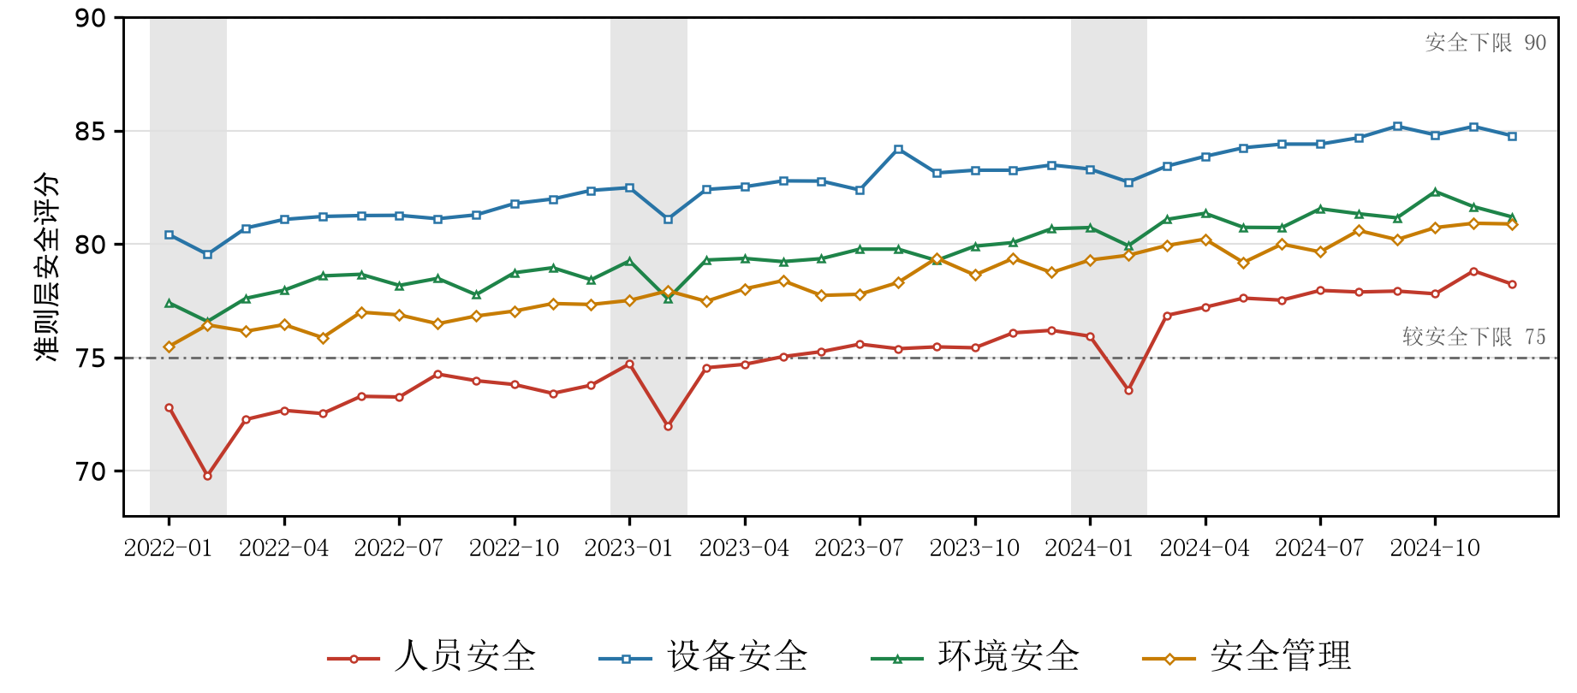
图4 案例车站36个月准则层安全评分时序（注：灰底纹为春运窗口；评分为百分制；准则层评分由25项指标按表1组合权重加权合成）
（5）样本外回测。将训练完成的模型应用于2019年1月至2021年12月共36个月数据，该区间与建模期不重叠，构成独立的样本外检验。以安全事件台账记录的月度安全事件数作为外部真值。为避免循环论证，回测时从输入中剔除“安全事故发生率”指标，仅以其余24项指标按归一化权重重新合成准则层评分，且真值台账不参与任何指标计算。按式(11)计算，模型评分与月度安全事件数的Pearson相关系数r=−0.80（p<0.001，n=36），负号表示评分越高、事件越少。该结果表明模型评分与车站实际安全表现存在较强负向关联，具备一定的风险预警能力。
$r=\frac{\sum_{i=1}^{n}{\left(x_{i}−\overline{x}\right)\left(y_{i}−\overline{y}\right)}}{\sqrt{\sum_{i=1}^{n}{{\left(x_{i}−\overline{x}\right)}^{2}}\sum_{i=1}^{n}{{\left(y_{i}−\overline{y}\right)}^{2}}}}$ (11)
（6）专家评审对比。邀请15位铁路安全领域专家（车站管理人员6名、安全技术人员5名、高校研究人员4名，均具10年以上相关经验）对案例车站2024年四个季度的安全状况独立评级，采用五级评语结构化问卷，专家在评级前未接触模型输出，以避免锚定效应。以60个“专家×季度”判断为样本，模型结果与专家评级的一致率为86.7%，Cohen’s Kappa系数（式12）为0.82，属“几乎完全一致”水平，说明模型结论与专业判断具有较高吻合度。
$K=\frac{p_{o}−p_{e}}{1−p_{e}}$ (12)
（7）横向车站比较。将模型应用于同一铁路局管辖范围内的5个同类型高铁车站（含案例车站），安全综合评分分别为82.1、78.6、75.3、72.8、69.5分，案例车站列第二位，站间呈明显梯度差异，且与各站安全投入、设备更新与人员培训等客观条件基本对应，具备站间区分能力，可为对标学习提供参考。需说明的是，横向比较仅用于检验结果的区分度与合理性，不作为模型正确性的独立判据。
（8）组合模型的结构优势。为说明组合方案的必要性，另构建纯AHP-模糊综合评价（不含BP网络）与纯BP神经网络（直接以25项指标为输入）两种对照方案。受样本量限制（36个月），三者在等级准确率上的差异很可能落在统计噪声范围内，难以据此作可靠的定量性能排序，故本文不给出精度高低的定量结论，仅从结构与适用性角度说明组合方案的特点：纯AHP-模糊综合评价虽可解释性强，但不具备自学习能力，难以反映指标间的非线性耦合；纯BP网络以25维指标直接输入，小样本条件下易过拟合且缺乏权重约束；本文方案先以模糊综合评价降维为4个准则层评分，既保留了权重的物理含义，又压缩了网络输入维度。因此，组合方案的价值主要体现在可解释性、结构稳健性与小样本适应性，而非单纯的精度增益；待积累更长数据序列后，将开展多模型的定量对比检验。
（9）模型局限性。一是模型对历史数据依赖较强，对缺乏历史数据的新建车站，评估精度可能下降；二是以定量指标为主，对安全文化氛围、员工安全意识等定性因素刻画不足；三是预警主要依据历史规律，对恐怖袭击、极端自然灾害等突发非常规事件的预测能力有限；四是实证以单一车站的连续时序数据为基础，横向样本仅5个车站，结论的普适性有待在更大范围验证。

5 结论与展望
本研究构建了涵盖风险识别、指标设计、模型构建与实证验证的评估方法。指标方面，按六项原则建立三级指标体系，覆盖4个维度、25项指标，由AHP-熵权法组合赋权，并以指数型变权函数使权重随运营阶段修正；模型方面，形成“组合赋权—动态变权—模糊综合评价—BP神经网络”四阶段串联结构，先以降维处理边界模糊性，再以神经网络刻画维度间的非线性关系。案例车站36个月的综合评分均值为78.6分，处“较安全”等级，由76.2分升至81.0分；样本外回测相关系数为−0.80（p<0.001），专家评审一致率为86.7%（Kappa=0.82），5个车站的评分呈可区分梯度。受样本量限制，未对组合方案与单一方法的精度差异作定量结论。
后续将从四方面深化：向涵盖“预防—抵御—恢复—适应”的韧性评估拓展；融合计算机视觉、知识图谱等技术识别非常规风险；建立统一的数据标准与质量监控机制；将方法延伸至普速车站、中小型高铁站及线路、网络层面。

参考文献
[1] 李程睿, 赵明, 尹盼盼, 等. 高速铁路客运站安全评价[J]. 中国安全科学学报, 2019, 29(S2): 149-153.
[2] 王富章. 铁路灾害风险评估与应急救援策略研究[D]. 北京: 北京交通大学, 2013.
[3] 司群, 魏长水, 王震华. 新时期铁路网络空间安全防御技术架构研究[J]. 铁路计算机应用, 2023, 32(11): 20-24.
[4] 尹灵珍. 高速铁路大型客运站安全风险评估研究[D]. 成都: 西南交通大学, 2019.
[5] 周荣喜, 徐步祥, 邱菀华, 等. ANP-BP铁路系统安全风险评估模型及应用[J]. 科技进步与对策, 2014, 31(11): 90-95.
[6] 胡启洲, 管鑫, 吴啸宇. 大数据环境下高铁安全运营风险诊断模型[J]. 交通运输工程学报(英文版), 2025, 12(1): 12-22.
[7] 高海涛, 杨明宇, 孟令云, 等. 基于AHP-熵权的高速铁路行车安全风险研究[J]. 铁道运输与经济, 2018, 40(3): 85-90.
[8] 常建鹏, 陈振颂, 周国华, 等. 基于前景理论的铁路应急预案多指标风险评估研究[J]. 铁道学报, 2016, 38(2): 7-18.
[9] 李曼, 刘贵源, 王艳辉, 等. 风险演化研究综述及其在轨道交通领域的应用与探讨[J]. 铁道运输与经济, 2025, 47(1): 13-30.
[10] 周俊. 铁路客运站客流安全态势评价[J]. 中国安全科学学报, 2019, 29(S2): 126-133.
[11] 宋雨欣. GUI下的高速铁路客运站安全评价系统[J]. 中国安全科学学报, 2019, 29(S2): 134-137.
[12] 于进江, 甘雨, 杨世忠, 等. 基于北斗三代的铁路监测预警系统设计[J]. 铁路计算机应用, 2022, 31(7): 25-31.
[13] 周华. 铁路特别繁忙干线风险评估指标体系的研究[D]. 北京: 北京交通大学, 2010.
[14] 刘敬辉. 基于FTA-AHP的铁路安全风险综合评估方法[J]. 中国铁道科学, 2017, 38(2): 138-144.
[15] 何景师, 戴航, 刘小慧. 基于熵权-AHP混合约束DEA法的铁路车务行车风险评价研究[J]. 铁道运输与经济, 2020, 42(9): 99-105.
[16] 李海文, 鲍学英. 基于动态权重-二维云模型的川藏铁路桥梁施工风险评估[J]. 铁道科学与工程学报, 2021, 18(6): 1650-1660.

